Зависимость ВАХ диода от температуры.

Прямая стабилизации.

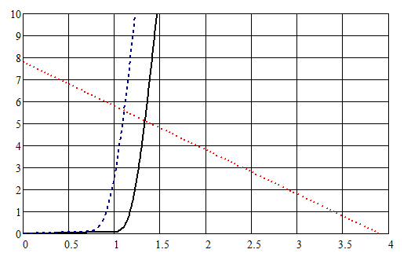

Передаточная характеристика при Т=290°

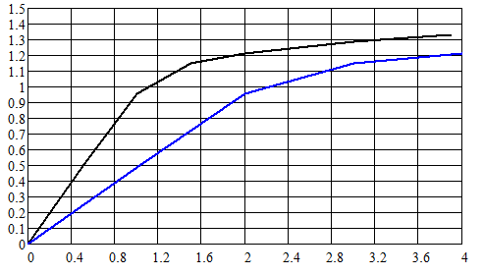

Передаточная характеристика при Т=350°

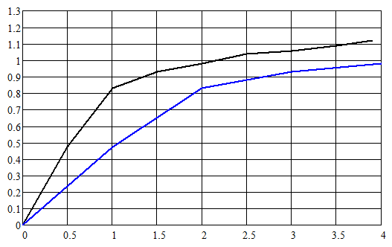

Передаточная характеристика при двух Т.

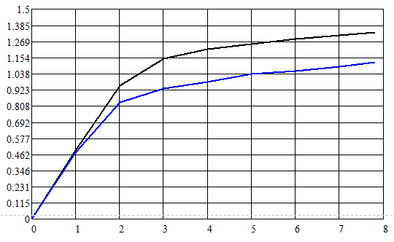

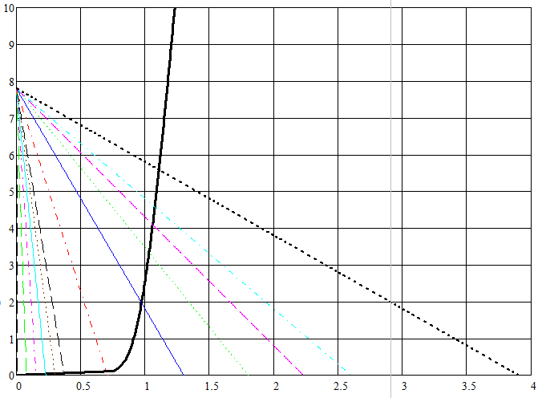

Нагрузочная характеристика при разных Т

